Tips omgeving Leijland - huizen
Van harte welkom op ons Leijland! Hierbij informatie over jullie tijdelijke & prachtige omgeving. Aarzel vooral niet om contact met ons op te nemen voor meer tips, hulp of andere vragen, Geniet van ons landje, de omgeving & elkaar!

Natuur
Leijland grenst aan natuurgebied de Maashorst en meer specifiek aan zandverstuiving de Bedafse Bergen. Via een korte wandeling (15 minuten) sta je aan de voet van de zandduinen. Bij Natuurcentrum de Maashorst, maar ook via IVN Uden kun je veel informatie krijgen over het natuurgebied. Er zijn ook vaak begeleide wandeltochten en dat is echt een aanrader!
Als je aan de wandel gaat, dan is het het leukste om via de parkeerplaats van de camping het terrein te verlaten en linksaf te gaan. Je steekt dan al gauw rivier de Leijgraaf over en vanaf daar kun je eindeloos wandelen langs de rivier of richting de bossen. Je kunt zowel linksaf bij de rivier als rechtsaf! Beiden mooi.
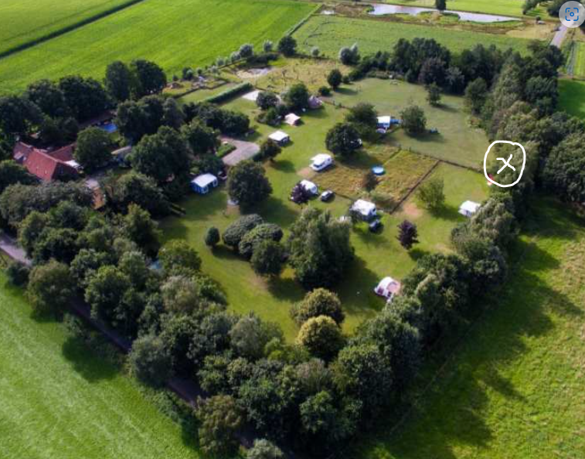

Dieren
Als je na het bekijken van de wilde dieren op de Maashorst (de Exmoorpony’s, Wisenten en Taurossen) nog meer dieren wil zien, dan kun je terecht bij dierentuin Zie-Zoo (naast de vliegtuigbasis in Volkel– kun je meteen een F16 zien!). Maar ook vind je bij ons in de buurt een Alpacafarm , een Kamelenmelkerij een buffelfarm en een vlindersafari!

De Mastworp
Op ca. 20 minuten lopen vind je buitensportcentrum de Mastworp met een eigen klimpark! Maar ook met fietsenverhuur, GPS speurtochten, een boulderbaan, ninjapark en nog veel meer. Een ideale locatie voor actieve gasten. Je kunt elektrische steps of mountainbikes huren om de omgeving te verkennen. Ook is de Mastworp voor groepsactiviteiten een ideale locatie. Bovendien starten hier 2 mountainbike routes!

Spelen, zwemmen, racen, bowlen & ontsnappen
Zowel met goed als met slecht weer kun je terecht op recreatiepark Hemelrijk in Volkel (15 autominuten). Een geweldige waterplas met zandstrand, maar ook een speelparadijs met binnen- én buitenattracties. In Loosbroek is ook een grote waterplas (de Kuilen) en deze is gratis te bezoeken.
Het is ook heel mooi om te suppen over de Aa of de Leijgraaf. Je kunt sups huren bij Let’s Row uit Uden. Maar bekijk vooral ook hun activiteitenprogramma. Ze organiseren regelmatig mooie tochten over de Aa.
Voor de kleinste gasten is speelboerderij Hullie een fantastische plek. Lekker klauteren, skelteren en spelen in de ballenbak. Ook is er een waterspeeltuin buiten. Hullie is bovendien vlakbij!
In Den Bosch vind je het Sportium waar je kunt zwemmen in een golfslagbad (dat kan trouwens ook in Oss in het Beverbad) maar ook kunt schaatsen en nog veel meer!
Met grotere kinderen (en grote mensen) kun je de uitdaging aangaan met lasergamen en karten bij Kartbaan Uden. Ook racen op elektrische crossmotoren is supercool. Dat kan in Wanroij bij Electrocross (al vanaf 6 jaar).
Bowlen kan op loopafstand (20 minuten) bij Fletcher Hotel de Vrije Teugel (bij de Mastworp) of in het centrum van Uden bij Dolly’s.
Natuurlijk zijn er ook mooie escaperooms in de buurt! Zo ongeveer de beste van Nederland vind je in Volkel bij Kamer237 en ook op de Noordkade (zie verderop) zit een mooie escaperoom.
Wij vonden ook de Temple Challenge in Nistelrode erg leuk. Ideaal voor een groepsuitje of met het gezin!

Overige (Groeps)activiteiten
Voor een groepsactiviteit of (het huren van steps om de omgeving te verkennen) kun je terecht bij Mastworp, maar bijvoorbeeld ook bij Los door het Bos. Geen hoogtevrees? Dan kun je misschien gaan zweefvliegen in Nistelrode. Een rondrit met een 2CV is natuurlijk ook prachtig. Daarvoor kun je bij Ad van der Horst terecht. En wanneer je liever op een solex zit kun je eens kijken bij ‘Zin in een Feestje’ in Nistelrode! Bij M2Outdoor barsten ze ook van de leuke mogelijkheden!
In de buurt zit ook een golfbaan waar je ook met een groep terecht kan voor een clinic.
Heb je niet de zomer, maar de winter in je bol? Dan kun je in de buurt terecht voor langlaufen en nordic walking, maar ook voor skiën. Zowel buiten op de Schans, als binnen op een rollerbaan bij Indoorski.

Noordkade uitjes
De Noordkade is sowieso een hartstikke mooie plek om boodschappen te doen, cultuur te snuiven of culinair te genieten. Maar via Noordkade uitjes kun je ook allerlei activiteiten boeken! Van bijlgooien tot suppen tot escaperooms. De keuze is reuze! En wat het mooie is; als je bij het boeken kortingscode
‘LEIJLAND’ ingeeft dan krijg je 10% korting.
Sinds 2024 is op de Noordkade ook een heuse Cholate Factory gevestigd. Hoe gaaf is dat!

Workshops
Wil je graag een workshop doen met een groepje? Dan kun je vlak in de buurt sieraden maken. Bij Bloezm in Mariaheide kun je vaak terecht voor het maken van (droog)bloemkunstwerken. Bij Phoenix Cultuur op de Noordkade in Veghel kun je de meest bijzondere workshops doen. Van bijlen smeden tot
Wil je graag een keer kennismaken met Yoga of met ademwerk? Dan kunnen we je in contact brengen met mensen die een sessie kunnen begeleiden in ons Zen-lokaal.

Culinaire workshops
Wil je zelf aan de slag met lekker eten? Dan kun je natuurlijk bij ons de pizza-oven huren! Wil je echt serieus gaan buiten koken, vraag dan de begeleiding van Serious Outdoor Cooking. Zij organiseren prachtige workshops om te leren koken op een grote ketel of een kamado. Zij kunnen er zelfs een bierproeverij bij organiseren. Een volledig genietprogramma dus!
Wil je je juist in de vegetarische keuken verdiepen, dan ben je bij de Groene Keuken uit Uden aan het juiste adres! Wil je de verfijnde keuken leren kennen? Informeer dan bij Petja in Volkel.

Vissen
In de Leijgraaf (riviertje dat vlakbij de camping stroomt) kun je vissen, maar je kunt ook op forel of karper vissen bij Slothoevevijver. Karper zwemt ook in visvijver de Kleuter in Uden

Cultuur
Den Bosch is vlakbij en een prachtige stad om te bezoeken. De st Jan kathedraal is erg mooi, maar ook varen op de binnendieze is bijzonder. Ook is het Noord-Brabants museum een aanrader. Kasteel Heeswijk is prachtig – om te bezoeken, maar ook om in de buurt te wandelen. We vinden zelf de Kilsdonkse molen een mooie plek. Je kunt er heerlijk wandelen, lunchen, maar ook kun je vanuit hier rivier de Aa verkennen met een fluisterbootje of kano. In de Abdij van Berne kun je abdijbier proeven en een rondleiding krijgen door de Abdij en aangrenzende tuinen.
Voor concerten of voorstellingen kun je terecht bij natuurtheater de Kersouwe, concertzaal de Pul in Uden, of op de Noordkade.
Het Boerenbondsmuseum in Gemert is ook de moeite. Het gaat niet over het servies, maar over het boerenleven van een eeuw geleden. Een mini-openluchtmuseaum met actieve vrijwilligers. Ook erg leuk met kinderen. In Uden ligt museum Krona. Zeker de wisselende tentoonstellingen zijn vaak bijzonder.
Er zijn ook verschillende bioscopen in de regio. De populaire films draaien in Take Ten in Uden of in Industry Veghel. De meer alternatieve films bij de Verkadefabriek in Den Bosch of de Cacaofabriek in Helmond. Of elke donderdag in het filmcafé bij de Pul in Uden.

Horeca
Tips zijn in Bourgondisch Brabant niet compleet zonder een lijstje van onze horeca-favorieten. Dit lijstje is verre van uitputtend dus ontdek jouw favorieten!
We gaan regelmatig eten bij Jambon in Uden. Altijd lekker en gezellig. Dat zelfde geldt voor de Toren in Heeswijk Dinther. Herberg d’n Brouwer in Zeeland is ook leuk. De geboorteplaats van Monique van de Ven. D’n Brouwer heeft ook een prachtig café met heel veel speciaal bier. In Vorstenbosch (op wandelafstand) zit restaurant Smook. Heerlijk eten en je kunt er langs de rivier naartoe wandelen! Vleesliefhebbers moeten Marc’s bbq in Uden een keer bezocht hebben. Een fenomeen in Uden en ze leveren top-kwaliteit. Luxe eten kun je bij Silly Fox in Veghel. Gezellig borrelen en hapjes eten kan perfect bij Zuiders of Floryn in Uden. Hiernaast ligt het favoriete café van Uden: ’t Stulpke waar onze Piet in het weekend je drankjes serveert. Onze Ties de pizza-bakker heeft het vak geleerd bij de Italiaan in Uden. Het oudste restaurant van Uden en nog steeds in familiehanden. Ga je met kleine kinderen eten en wil je een keer geen pannenkoekrestaurant, ga dan naar Charlie’s in Schaijk. Wil je wel graag pannenkoeken eten dan kan dat in Zeeland en in Heeswijk Dinther.
Bij het Bomenpark in Heesch is een losloopgebied voor honden en je kunt er geweldig lunchen. Ook bij de Boshut in Schaijk kun je heerlijk wandelen en lunchen. Ook leuk als je met kinderen gaat. Het Docus de Daspad start hier.
Als je vanuit Leijland gaat wandelen dan kun je mooi een pitstop maken bij Gasterij de Pier. Wandel je verder door of pak je de fiets? Breng dan een bezoekje aan de Nistel, een bijzondere en prachtige locatie.
Culinair genieten kun je zeker ook in Den Bosch, bijvoorbeeld in de Korte Put straat. Maar de omgeving stikt van de geweldige horeca-ondernemingen – dus ga op bourgondische ontdekkingstocht!

Boodschappen
Voor boodschappen kun je het beste terecht in Uden of Veghel. Ga je op de fiets, ga dan naar Uden. Het is een mooie fietstocht (knooppunt 11 en dan 10) en in het centrum vindt je vele supermarkten. Met de auto kun je het beste naar Veghel. De dichtstbijzijnde grote supermarkt is de Jumbo stationstraat. Heb je wat meer tijd? Ga dan boodschappen doen op de Noordkade. Daar heb je ook allerlei specialiteitenwinkels en het is een prachtige locatie!
De jumbo bezorgt bij ons op locatie en Ekoplaza ook. Cool feestje uit Volkel kan drank gekoeld brengen. De Hapjesplank van Ank is leuk en makkelijk en van de Tillaart uit Vorstenbosch of Slagerij Pennings uit Veghel kan de barbecue verzorgen. Voor catering voor retraites kennen we diverse contactpersonen. Vraag bij ons een lijstje op!

Wandelen en fietsen
Vanuit Leijland is het heerlijk wandelen en fietsen. Wij beschikken over meerdere fiets- en wandelroutes en het knooppuntennetwerk is hier zeer uitgebreid. Hieronder enkele aanbevelingen, maar kijk bijvoorbeeld ook hier of hier:

Berg en Breuk wandelroute (start vlakbij Leijland)
Boerenlandwandeling
Fietsend door de Maashorst

De Maashorst is ook een fantastisch mountainbike gebied. Kijk hier voor een aantal routes. Een paar routes starten bij de Mastworp waar je eventueel ook fietsen kunt huren. De Mastworp ligt 20 minuten lopen van Leijland.

Agenda
Brabant bruist! Dus er is altijd wel ergens iets te doen. Check deze agenda’s:

- Uitagenda gemeente Maashorst
- Uitagenda gemeente Meijerijstad
- Agenda gemeente Bernheze
- Agenda natuurgebied de Maashorst
- Agenda Visit Brabant

Wij wensen u een heel aangenaam verblijf en veel plezier!
Voor vragen kunt u altijd bellen, appen of mailen!

Daan: 06-53966363, Marlien: 06-20537953, info@leijland.nl

Genieten op Leijland, het mooie landje langs de Leijgraaf

